L E C T U R E R G U I D E
Suplemen
Dosen Modul 3
Panduan Detail Pengerjaan Task I-V: Lighting, Shading & Makro Environment (3 Gedung 2 Lantai)
Mata Kuliah: Komputer Grafik (Praktikum) - 25TI3103
Perangkat: Blender 4.3 + modul3.py + Panel MacroLight M3
D-3 Teknik Informatika - KBK Multimedia - JTK POLBAN
Suplemen untuk: Modul 3 - Lighting & Makro Environment

JTK POLBAN November 2026

DAFTAR ISI

1. Pendahuluan: Cara Menggunakan Suplemen Ini 1
2. Persiapan: Menjalankan modul3.py (10-15 menit) 2
3. Task I: Eksplorasi Masterplan dan Sudut Pandang Numpad 2
4. Task II: Simulasi Waktu - Siang, Sore, Malam 4
5. Task III: Directional Light - Putar Matahari, Putar Bayangan 7
6. Task IV: Night City - Spot PJU dan Material Emisif 8
7. Task V: Panel MacroLight M3 dan Mini-Proyek Kota 10
8. Checklist Pengumpulan dan Rubrik 12
9. Troubleshooting Lanjutan 13

Catatan: Daftar isi dibuat dengan field code. Setelah dokumen diedit, klik kanan daftar isi lalu pilih Update Field untuk memperbarui nomor halaman.

1. Pendahuluan: Cara Menggunakan Suplemen Ini
Dokumen ini adalah suplemen dosen untuk Modul 3 praktikum Komputer Grafik (Lighting, Shading & Makro Environment). Fungsinya menjelaskan secara detail, langkah demi langkah, bagaimana mahasiswa mengerjakan Task I sampai Task V di Blender 4.3 menggunakan skrip modul3.py dan panel interaktif MacroLight M3. Setiap task disertai tujuan pembelajaran, urutan klik yang persis, nilai parameter yang disarankan, cara memverifikasi hasil lewat Python Console, daftar kesalahan umum, dan tangkapan layar hasil nyata dari kawasan Modul 3.
Suplemen ini dipakai berdampingan dengan modul utama (docs/modul/modul-03.html). Modul utama memuat teori dan struktur kode; suplemen ini memuat panduan pengerjaan. Istilah kunci: PJU = lampu jalan (Spot Light), fasad = muka kaca gedung, preset suasana = paket DAY/SUNSET/NIGHT, N-Panel = sidebar viewport (tombol N).
Hasil akhir yang diharapkan dari praktikum
Mahasiswa menghasilkan satu file prak3_[NIM].blend berisi kawasan hasil modul3.py ditambah minimal 2 objek taman baru hasil panel MacroLight M3 (pohon/PJU/mobil), serta tangkapan layar trio suasana Siang-Sore-Malam dari sudut sama sebagai artefak pengumpulan.
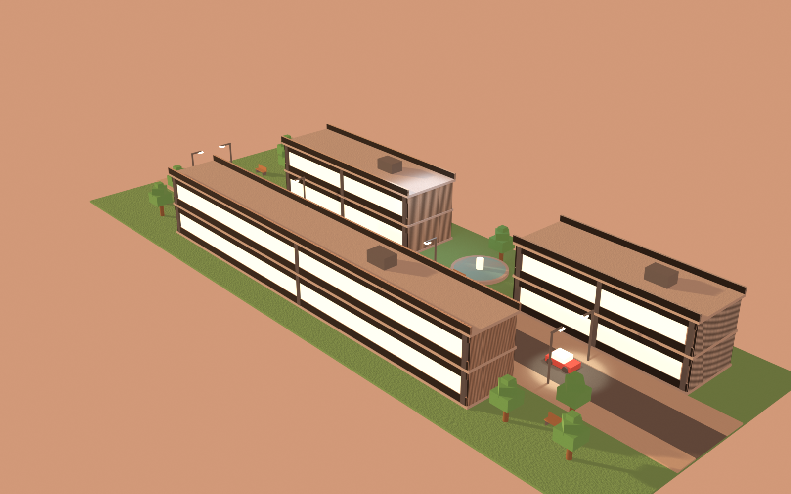
Gambar 1. KawasanMakro_Modul3 hasil menjalankan modul3.py pada preset default SUNSET: 3 gedung 2 lantai, jalan raya bermarka membelah kawasan, taman rumput dengan pohon modular, dan lampu PJU yang mulai menyala jingga.

2. Persiapan: Menjalankan modul3.py (10-15 menit)

2.1 Langkah Menjalankan Skrip
Sebelum semua task, pastikan kawasan terbangun dengan benar. Urutan berikut adalah prosedur standar yang juga dituliskan di BAGIAN II modul utama:
- Unduh atau salin modul3.py ke folder kerja praktikum.
- Buka Blender 4.3, pilih tab Scripting, lalu di panel Text klik Open dan pilih modul3.py.
- Tekan Run Script (Alt + P). Tunggu 10-30 detik sampai kawasan makro selesai dibangun.
- Verifikasi keberhasilan: viewport otomatis ke mode Rendered, Outliner menampilkan koleksi KawasanMakro_Modul3 dengan anak LightingRig_Modul3, suasana awal Sore/Golden Hour, dan muncul Kamera_Masterplan_M3 serta Sun_MatahariUtama.
- Simpan segera sebagai prak3_[NIM].blend lewat File - Save As.
Console Blender (Window - Toggle System Console) mencetak baris MATERI 3 OK berisi ukuran kawasan, jumlah gedung, pohon, dan lampu jalan saat seluruh komponen siap.

2.2 Masalah Umum Saat Startup
Tabel 1. Masalah startup dan solusinya
Gejala | Penyebab | Solusi
IndentationError baris 273 | File modul3.py versi lama (indentasi zona_jalan) | Ambil versi terbaru dari repositori; baris zona_jalan harus rata 12 spasi
Viewport hitam / berat | Mode Rendered butuh GPU aktif | Ganti ke Material Preview (Z), atau kecilkan window; kawasan +-600 objek
Panel MacroLight M3 tidak muncul | Skrip belum dijalankan di sesi ini | Run Script ulang; registrasi panel terjadi runtime, tidak tersimpan di .blend
Kota gelap total | Preset NIGHT terpasang atau World mati | Panel box 1 pilih Siang/Sore lalu Terapkan Suasana

3. Task I: Eksplorasi Masterplan dan Sudut Pandang Numpad

3.1 Tujuan dan Dasar Navigasi
Task ini membiasakan mahasiswa membaca kawasan makro dari enam orientasi standar sebelum menyentuh pencahayaan. Semua tombol berada di keypad numerik kanan (Numpad). Setelah menekan salah satu tombol, tampilan menjadi orthographic sehingga masterplan bisa dibandingkan langsung dengan peta ASCII PETA_MAKRO_ASCII di source code. Tekan Numpad 5 untuk berpindah orthographic/perspective.
Tabel 2. Peta tombol Numpad dan yang harus diamati
Tombol | Sudut pandang | Amati pada kawasan Modul 3
Numpad 7 | Top (atas) | Masterplan penuh: footprint Gedung A-B di utara jalan, Gedung C lebar di selatan, marka, kolam bundar
Numpad 1 | Front (Selatan) | Fasad kaca Gedung C 2 lantai, trotoar + deretan PJU
Numpad 3 | Right (Timur) | Gedung B, lengan PJU menjorok ke jalan, mobil LEGO
Ctrl+Numpad 1/3 | Back / Left | Taman rumput utara, sisi barat kawasan
Ctrl+Numpad 7 | Bottom | Slab dasar rumput dan jalan
Numpad 0 | Camera | Pratinjau Kamera_Masterplan_M3 (28 mm) siap render

3.2 Langkah Pengerjaan dan Artefak
- Klik di dalam 3D Viewport, tekan Numpad 7. Cocokkan hasilnya dengan legenda peta ASCII: karakter T jadi pohon, L jadi tiang PJU, W jadi kolam, C jadi mobil.
- Tekan Numpad 1 lalu Numpad 3, amati fasad kaca dua lantai dan slab beton pemisah lantai pada ketinggian 3,2 m.
- Coba Ctrl+Numpad 1/3/7 untuk sisa orientasi dan Numpad 0 untuk pratinjau kamera masterplan.
- Ambil tangkapan layar tiap orientasi lewat Window - Save Screenshot; namai task1_[NIM]_numpad7.png dan seterusnya.
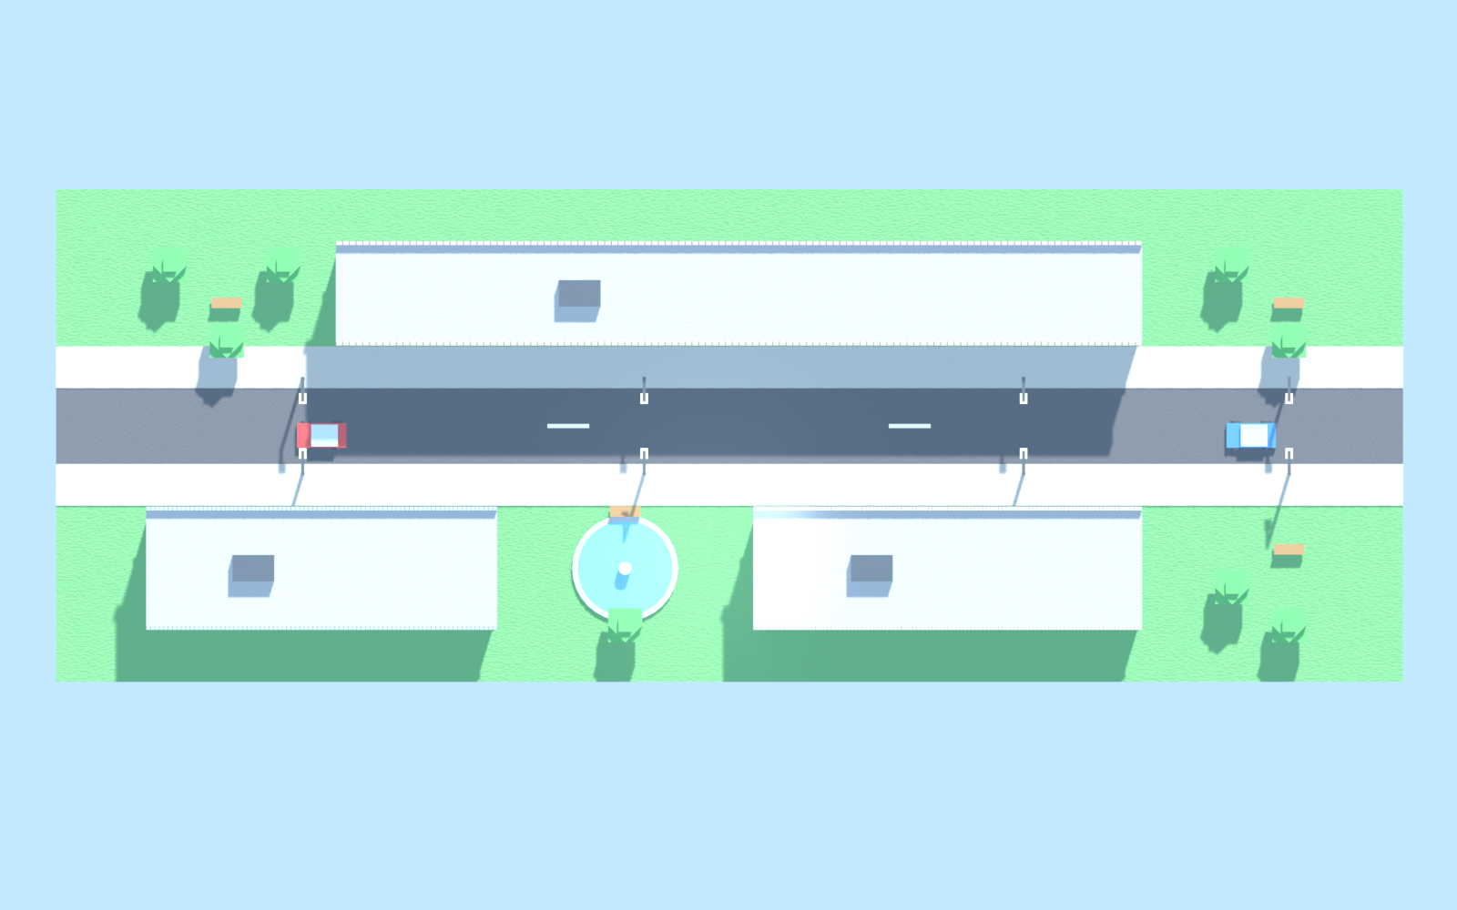
Gambar 2. Hasil Numpad 7: masterplan dari atas. Footprint Gedung A dan B di utara jalan bermarka, Gedung C lebar di selatan, kolam bundar di antara A dan B, pohon dan bangku tersebar di rumput.
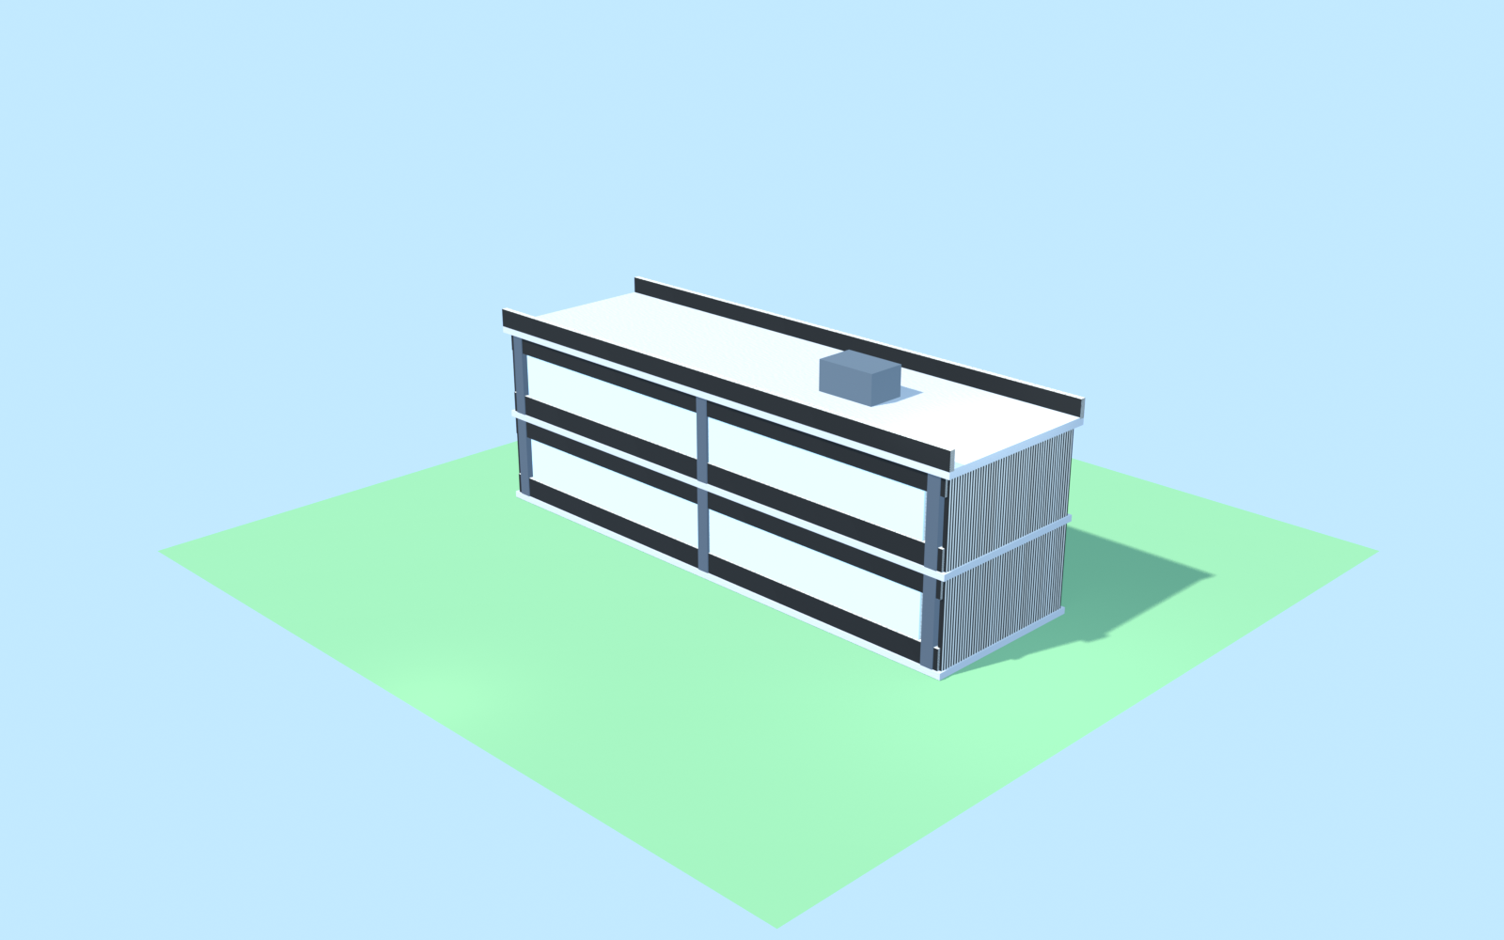
Gambar 3. Gedung A Kantor Utama dari sudut bebas: dua lantai penuh dengan fasad kaca, pilar kusen hitam, slab beton di antara lantai, rooftop parapet dan unit HVAC.
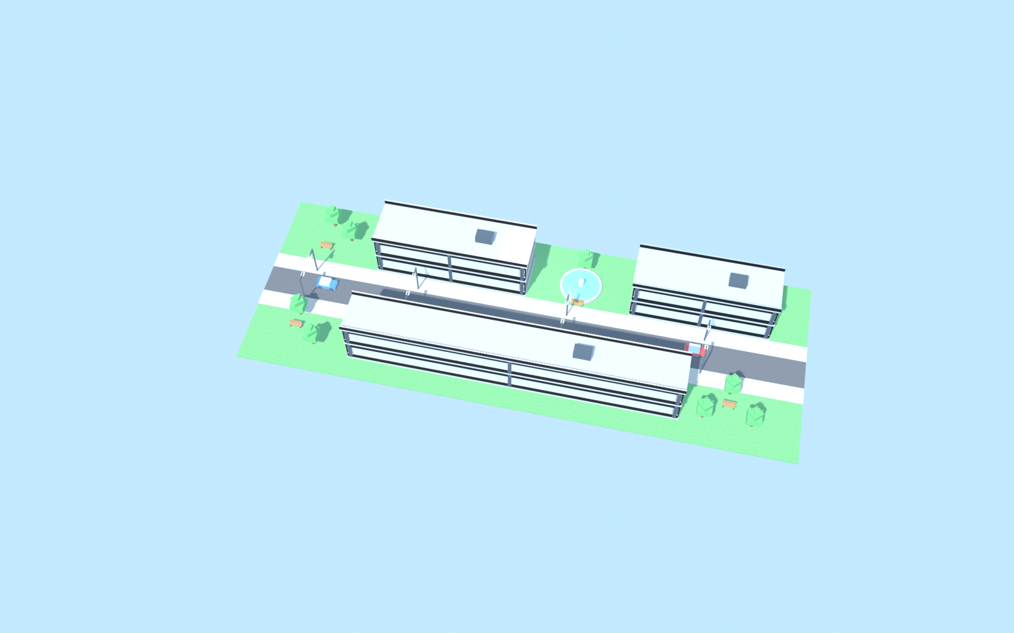
Gambar 4. Jalan raya dari atas-miring: marka putih putus-putus (material emisif lembut) menuntun dua mobil LEGO merah-biru.

4. Task II: Simulasi Waktu - Siang, Sore, Malam

4.1 Konsep yang Diuji
Task ini adalah jantung Modul 3: satu panggilan terapkan_preset_waktu() mengubah matahari (energi, warna, rotasi), langit World Background, seluruh 8 Spot PJU, 12 Point interior, dan Emission Strength kaca fasad serta bohlam sekaligus. Mahasiswa harus bisa menjelaskan mengapa tiap parameter berbeda antar suasana (mis. PJU mati saat siang karena tak terlihat; kaca paling menyala saat malam sebagai ganti matahari).
Tabel 3. Isi preset LightingRigManager.PRESETS_WAKTU
Parameter | DAY (Siang) | SUNSET (Sore) | NIGHT (Malam)
sun_energy | 4.5 (terik) | 2.8 (jingga) | 0.15 (rembulan)
sky_bg_color | biru langit | jingga senja | biru gelap
street_light_energy (8 PJU) | 0 (mati) | 450 W | 900 W
interior_light_energy (12 Point) | 60 W | 180 W | 320 W
glass_emission (kaca fasad) | 0.15 | 1.2 | 2.5
bulb_emission (bohlam PJU) | 0.5 | 6.0 | 12.0

4.2 Langkah Pengerjaan
- Tekan N -> tab MacroLight M3 -> box 1. Simulasi Waktu & Environment.
- Pilih Siang Hari (Daylight) -> klik Terapkan Suasana Pencahayaan. Amati: langit biru terang, bayangan tajam, seluruh PJU padam.
- Ulangi untuk Sore/Golden Hour dan Malam Hari. Amati perubahan warna langit, arah cahaya, dan nyala kota.
- Eksperimen saklar: hilangkan centang Nyalakan Lampu Jalan lalu Terapkan pada malam -> seluruh Spot_PJU_* padam serentak; kota hanya menyala dari interior gedung.
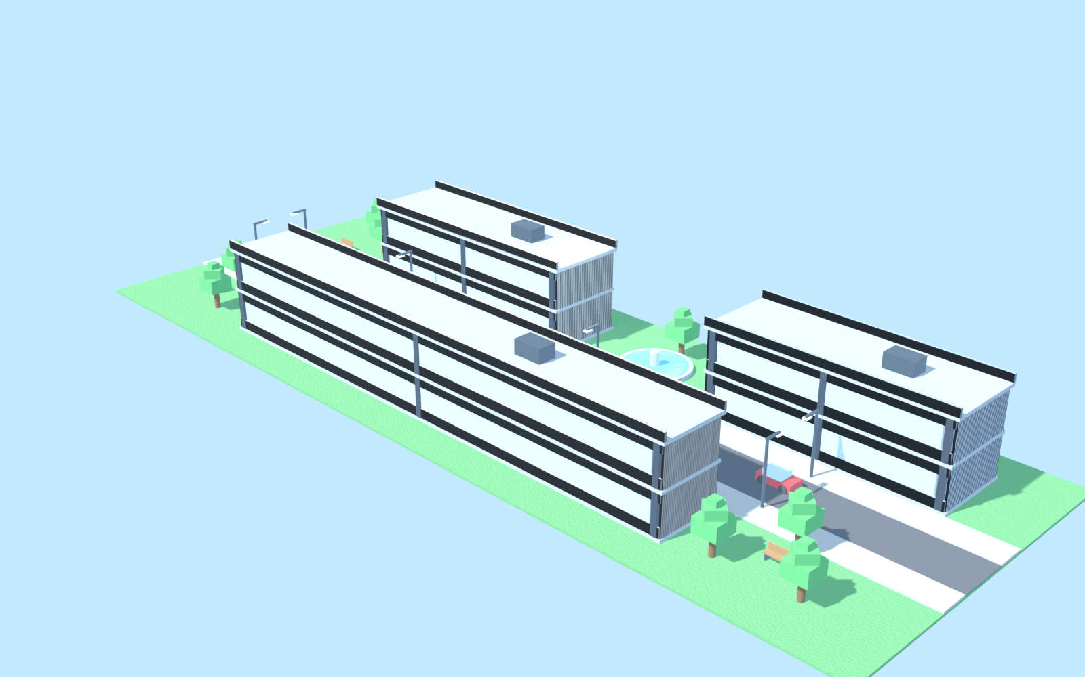
Gambar 5. Preset DAY: matahari 4.5 W putih hangat, langit biru, PJU mati total, kaca gedung gelap (emission 0.15).
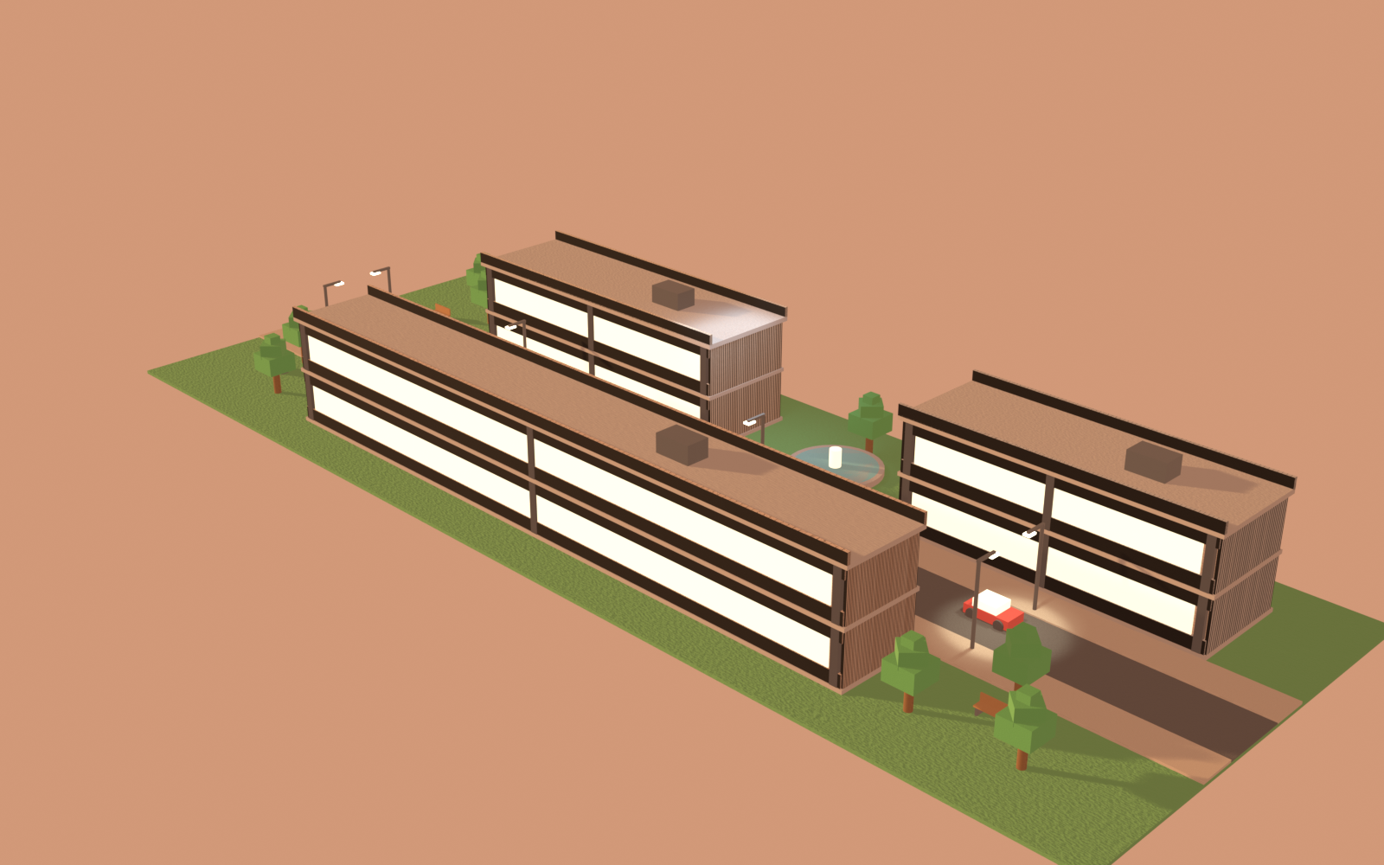
Gambar 6. Preset SUNSET (default skrip): matahari jingga rendah 2.8 W, PJU 450 W mulai menyala, kaca 1.2 emisif - golden hour klasik.
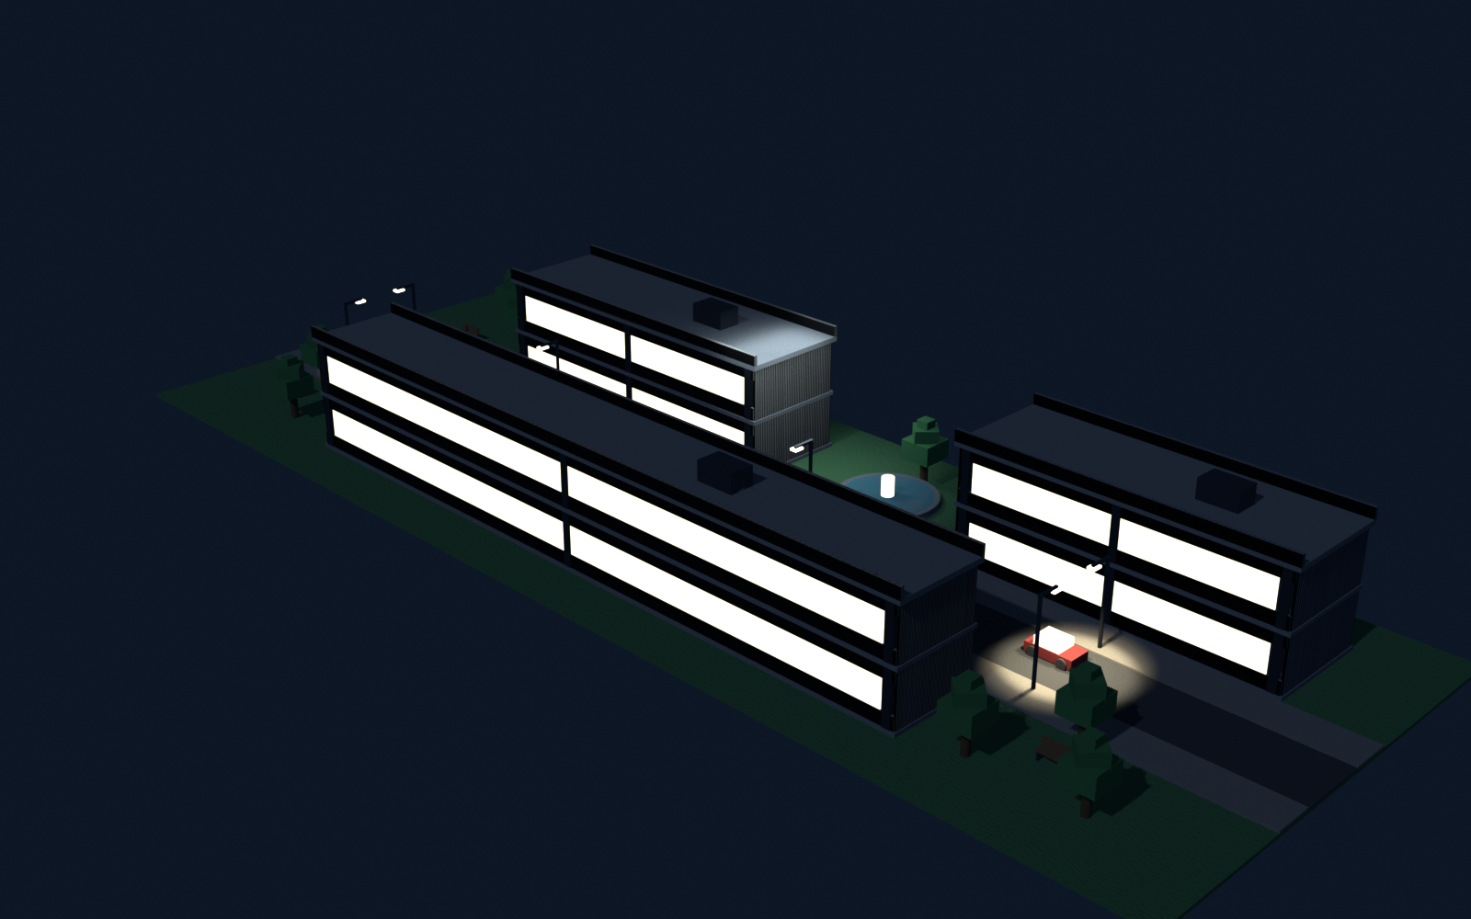
Gambar 7. Preset NIGHT: matahari tinggal 0.15 W biru sebagai rembulan, PJU penuh 900 W dengan genangan hangat di aspal, interior 320 W membuat gedung menyala dari dalam.
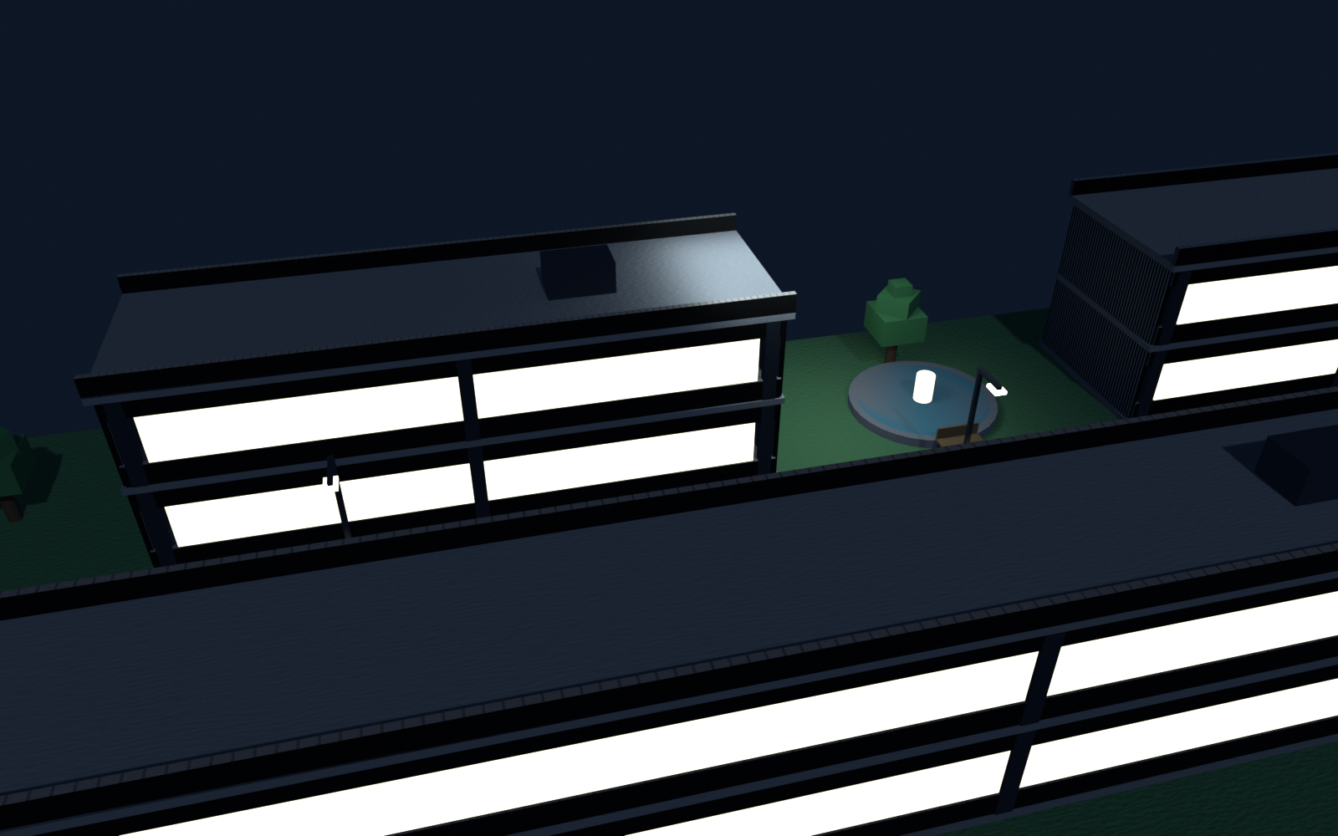
Gambar 8. NIGHT dari Kamera_Masterplan_M3: komposisi sinematik - jalan bermarka memancar ke kamera, fasad menyala hangat di kejauhan.

4.3 Verifikasi Lewat Python Console
Minta mahasiswa membuktikan bahwa preset benar-benar menulis parameter lampu dan material. Jalankan di Python Console dan cocokkan dengan Tabel di atas:
sun = bpy.data.objects['Sun_MatahariUtama']
print(sun.data.energy) # DAY: 4.5 | SUNSET: 2.8 | NIGHT: 0.15
pju = [o for o in bpy.data.objects if o.name.startswith('Spot_PJU')]
print(len(pju), pju[0].data.energy) # 8 buah; NIGHT: 900.0
kaca = bpy.data.materials['kaca_fasad']
bsdf = kaca.node_tree.nodes['Principled BSDF']
print(bsdf.inputs['Emission Strength'].default_value) # NIGHT: 2.5
Kesalahan umum Task II
(1) Lupa klik Terapkan setelah mengganti enum - suasana tidak berubah. (2) Menilai malam di mode Solid/Wireframe yang tak menampilkan cahaya - pastikan Rendered atau Material Preview. (3) Mengira PJU rusak saat siang; energi memang diset 0 oleh preset DAY.

5. Task III: Directional Light - Putar Matahari, Putar Bayangan

5.1 Konsep yang Diuji
Directional (SUN) menerangi seluruh scene searah: rotasi lampu menentukan arah dan panjang semua bayangan. Panel box 2 memetakan Sudut Elevasi (5-88 derajat) dan Sudut Putar Z (azimuth) ke sun.rotation_euler = (90 - elevasi, 12, azimuth). Elevasi kecil = matahari rendah = bayangan panjang dramatis; elevasi besar = siang tegak = bayangan pendek.

5.2 Langkah Pengerjaan
- Terapkan dulu preset Siang Hari agar bayangan tajam terlihat.
- Di box 2. Arah Directional Light, isi Elevasi = 10, Azimuth = 90 -> klik Putar Arah Bayangan Matahari. Bayangan gedung menjalar sangat panjang ke samping.
- Ulangi dengan Elevasi = 80 -> bayangan memendek hampir di bawah gedung.
- Verifikasi silang: klik Sun_MatahariUtama di Outliner, buka Properties - Object Data; nilai rotasi X harus 90 - elevasi.
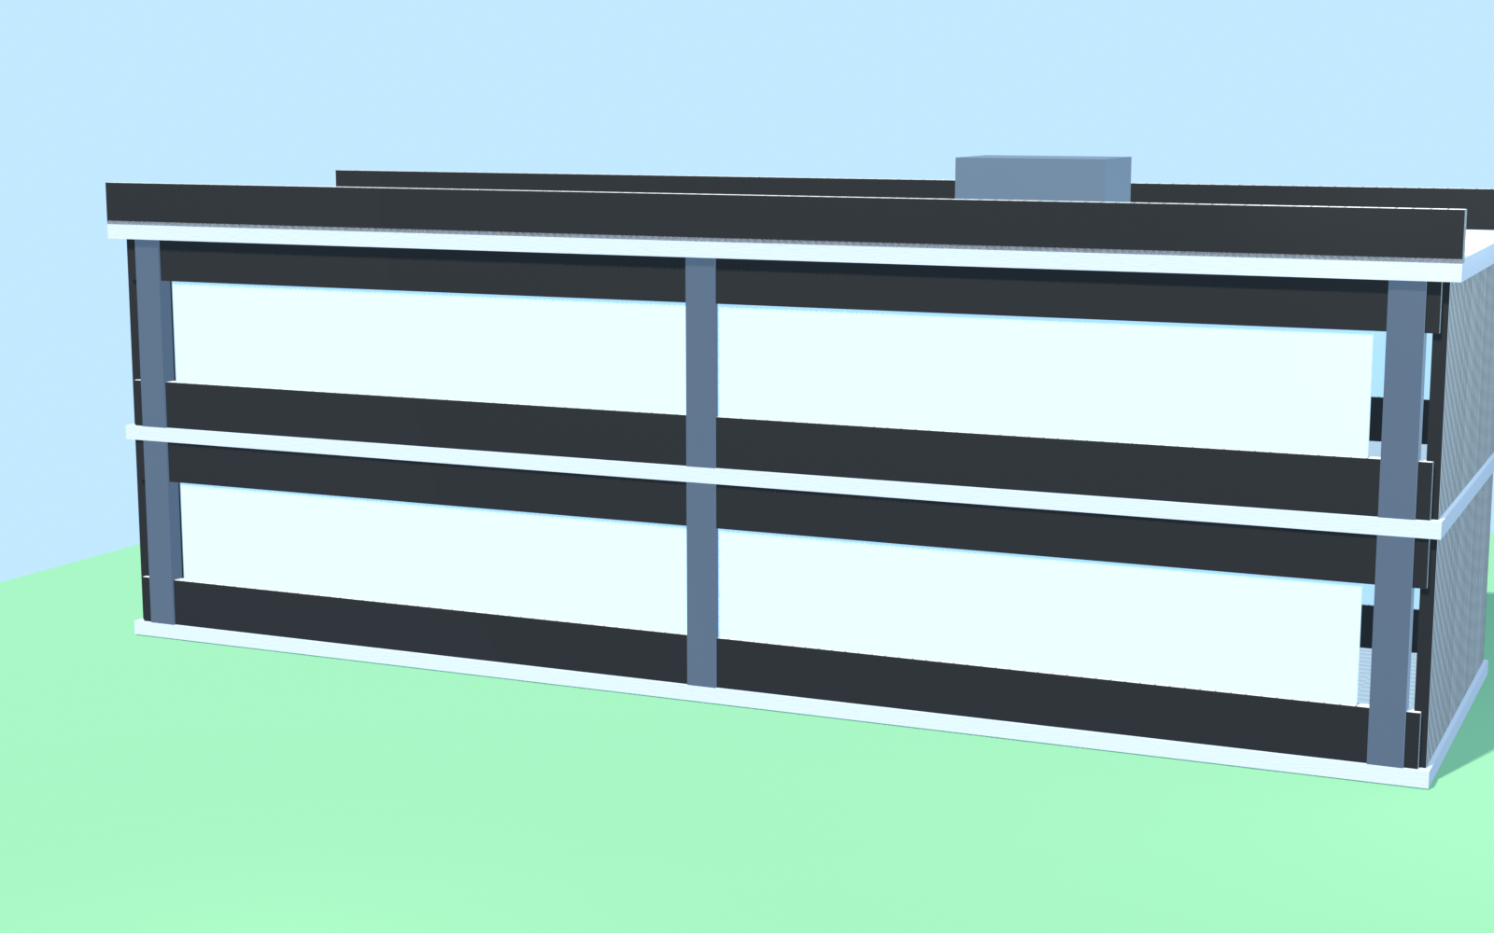
Gambar 9. Detail fasad yang paling terpengaruh arah matahari: panel kaca diapit spandrel bata dan pilar kusen hitam; sudut datang cahaya menentukan kontras muka kaca vs dinding.
Tabel 4. Eksperimen arah matahari yang wajib dicoba
Elevasi | Azimuth | Hasil bayangan yang benar
10 derajat | 90 | Sangat panjang ke arah samping (barat/timur)
38 derajat | -35 | Default preset DAY: panjang sedang condong
80 derajat | 0 | Pendek, hampir tepat di bawah gedung

6. Task IV: Night City - Spot PJU dan Material Emisif

6.1 Konsep yang Diuji
Dua teknologi membuat kota hidup saat malam: (1) Spot Light PJU dengan sudut kerucut spot_size 78 derajat dan kelembutan tepi spot_blend 0.45 - cahaya terkonsentrasi membentuk genangan di aspal; (2) material emisif (input Emission pada Principled BSDF) pada kaca_fasad, bohlam_lampu, dan marka_jalan yang menyala tanpa memancarkan cahaya ke sekitar (emission = tampak terang, bukan sumber cahaya).

6.2 Langkah Pengerjaan
- Terapkan preset Malam Hari, lalu dekati satu tiang: pilih TiangPJU_01 di Outliner, tekan titik-numpad (.) untuk mem-frame.
- Amati genangan cahaya kerucut di aspal di bawah lengan lampu - itu efek spot_size 78 derajat dari Spot_PJU_01.
- Buka workspace Shading, pilih bohlam, geser node Emission Strength material bohlam_lampu dari 12 ke 2 - kepala lampu meredup tanpa mengubah energi Spot.
- Pilih kaca fasad, naikkan Emission ke 5 - gedung menyala lebih terang dari preset; kembalikan ke 2.5.
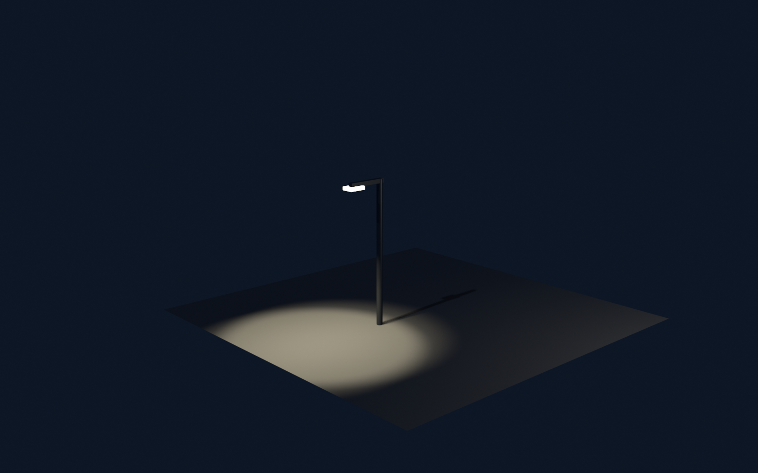
Gambar 10. TiangPJU saat malam: bohlam emisif 12.0 di ujung lengan dan genangan cahaya hangat Spot Light di aspal - inilah tugas Spot: menyorot area lokal berbentuk kerucut.
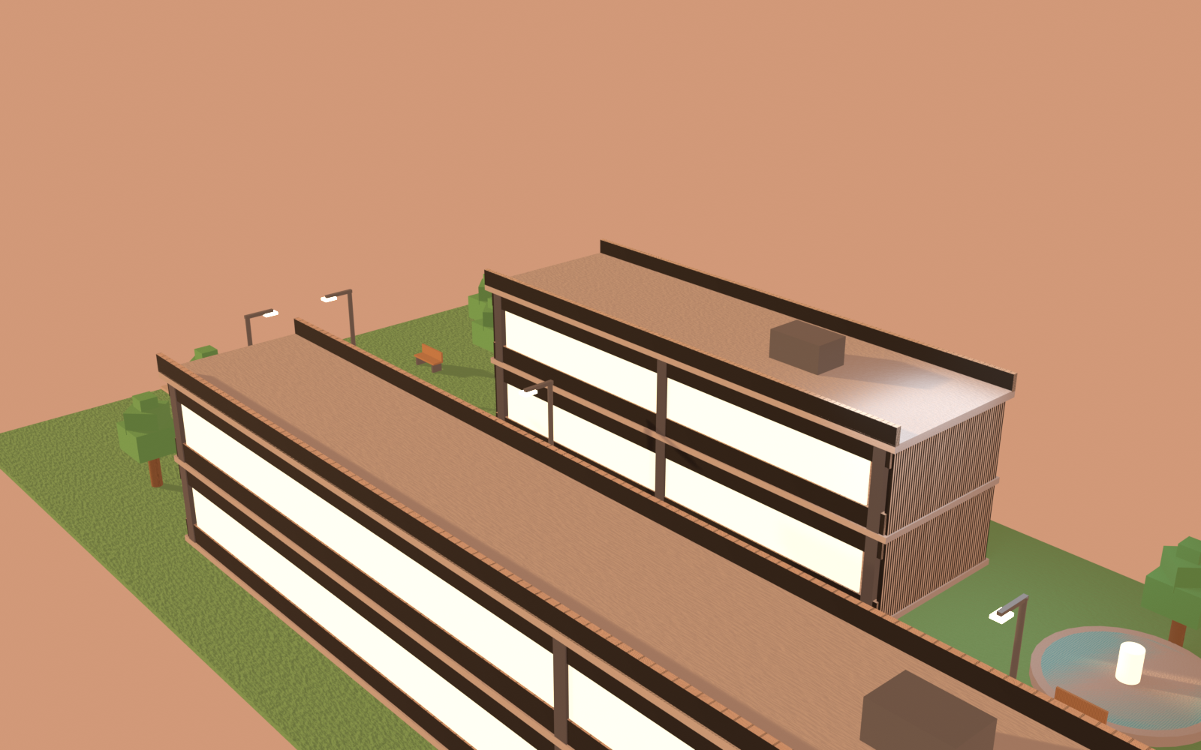
Gambar 11. Taman saat golden hour: pohon modular tiga tajuk (kotak daun bertingkat, teratas rotasi 45 derajat) dan bangku kayu - konteks yang berubah total suasana antara siang dan malam.
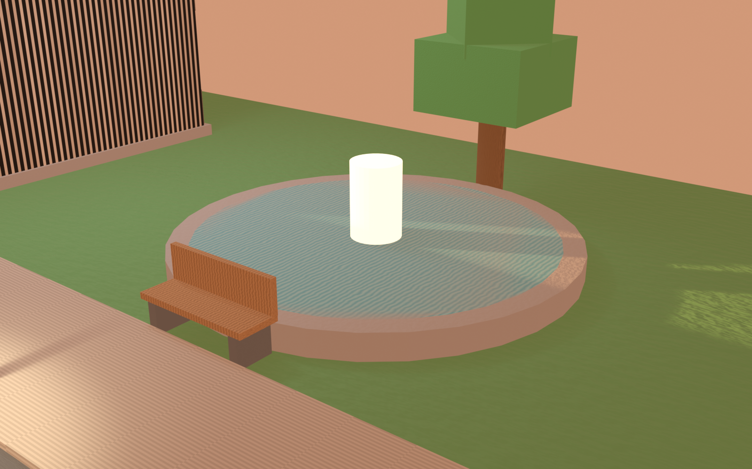
Gambar 12. Kolam air mancur plasa: bingkai beton, permukaan air roughness 0.05, tugu kaca di tengah; di atasnya mengambang Area_PlasaTaman sebagai fill light lembut.

7. Task V: Panel MacroLight M3 dan Mini-Proyek Kota

7.1 Mengenal Panel
Panel terdaftar lewat register_modul3_ui() saat skrip dijalankan, dengan bl_category MacroLight M3. Tiga box-nya memetakan tiga materi: simulasi waktu, arah matahari, dan penambahan objek kawasan. Gambar berikut menampilkan panel yang sama dibuka sebagai popup dokumentasi lewat bpy.ops.wm.call_panel; mahasiswa mengaksesnya lewat tombol N lalu klik tab MacroLight M3.
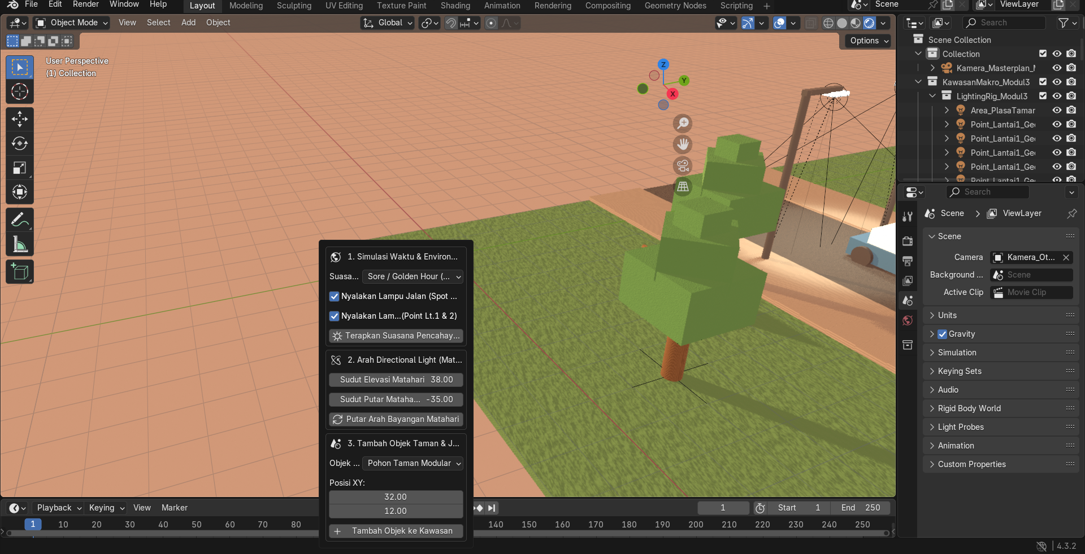
Gambar 13. Panel Modul 3: Lighting & Kawasan Makro sebagai popup di atas viewport: box Simulasi Waktu & Environment, Arah Directional Light (Matahari), dan Tambah Objek Taman & Jalan.

7.2 Mini-Proyek End-to-End (40 menit)
Rangkaian berikut menggabungkan seluruh task menjadi satu artefak bernilai penuh:
- Di box 3, pilih Pohon Taman Modular, isi Posisi XY = (10, 16) -> Tambah Objek ke Kawasan. Pohon baru tumbuh di rumput utara.
- Tambahkan pohon kedua di (55, 16), satu Tiang Lampu Jalan di (30, 6), dan satu Mobil LEGO di (45, 10).
- Terapkan Malam Hari - PJU buatan mahasiswa ikut menyala karena diberi nama Spot_PJU_* yang dikenali preset.
- Dokumentasi: tangkap trio suasana dari sudut sama, kerucut PJU baru, popup panel, dan Outliner.
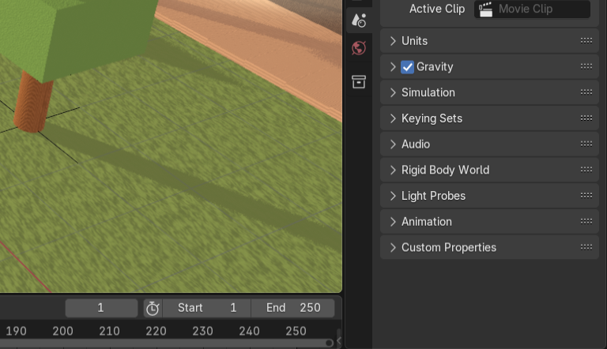
Gambar 14. Outliner (crop): koleksi KawasanMakro_Modul3 dengan anak LightingRig_Modul3 berisi seluruh objek lampu (Sun, Area plasa, 8 Spot_PJU, 12 Point_Lantai).
Penilaian cepat untuk dosen
Kawasan benar bila: ada minimal 2 objek baru hasil panel (pohon/PJU/mobil), PJU tambahan ikut menyala saat malam, dan trio tangkapan suasana menunjukkan perbedaan langit serta nyala kota yang jelas. Bila PJU tambahan tak menyala, kemungkinan nama objek tidak diawali Spot_PJU (menandakan spawn lewat panel tidak dipakai).

8. Checklist Pengumpulan dan Rubrik
Tabel 5. Artefak wajib dan formatnya
Artefak | Format | Ketentuan
prak3_[NIM].blend | .blend | Kawasan modul3.py + minimal 2 objek tambahan Task V
Tangkapan suasana | PNG | Trio DAY/SUNSET/NIGHT sudut sama + 1 malam dari kamera
Tangkapan PJU & panel | PNG | Kerucut sorot PJU malam + panel MacroLight M3 terbuka
Laporan singkat | PDF/MD | Tabel perbandingan preset + pengaruh elevasi matahari
Tabel 6. Rubrik penilaian (total 100)
Kriteria | Bobot | Indikator lulus
Task I-II: eksplorasi & simulasi suasana | 25 | Trio suasana benar; perbedaan PJU/kaca dijelaskan
Task III: arah matahari | 20 | Dua elevasi dibandingkan; rotasi lampu terverifikasi
Task IV: Spot & emission | 20 | Genangan PJU dijelaskan; Emission Strength digeser manual
Task V: mini-proyek kota | 20 | 2+ objek baru; PJU tambahan menyala saat malam
Laporan | 15 | Tabel preset akurat + analisis bayangan

9. Troubleshooting Lanjutan
Tabel 7. Gejala, penyebab, dan solusi
Gejala | Penyebab | Solusi
Terapkan Suasana tak berpengaruh | Objek lampu belum ada / nama berubah | Pastikan skrip dijalankan utuh; preset mencari nama Sun_MatahariUtama, Spot_PJU_*, Point_Lantai*
Malam terlalu gelap tak terbaca | Viewport Solid / exposure rendah | Gunakan Rendered; naikkan Emission kaca sementara saat presentasi
Bayangan tidak berubah saat Putar Matahari | Elevasi/azimuth belum diklik Terapkan | Klik Putar Arah Bayangan Matahari setelah mengisi nilai
Objek spawn muncul mengambang/salah tempat | Posisi XY di luar kawasan atau di dalam gedung | Pilih koordinat rumput/jalan kosong; lihat Numpad 7 untuk memetakannya
Render F12 lama | 600 objek + 20 lampu | Turunkan sample EEVEE; pratinjau viewport umumnya cukup untuk laporan
Dokumen ini melengkapi modul utama Modul 3 pada situs praktikum. Untuk teori lengkap, tabel preset, bedah kode, dan cookbook, rujuk modul utama serta source modul3.py.

